Un chasseur de tête semi-automatisé pour la fonction publique territoriale
Cahier des charges fonctionnel

Sommaire

Avant-Propos : des méthodes de recrutement en pleine évolution dans la fonction publique territoriale 4
Introduction : un cahier des charges construit autour d’un parcours utilisateur 5
Présentation des persona 5
Parcours usager par persona 7
Parcours usager d’un Directeur de contrôle de gestion (Valentin): 7
Parcours usager d’un Directeur des Ressources Humaines (Pierre) 7
Parcours usager de la candidate (Clémentine) 7
Schéma de synthèse 8
Etape 1 : De l’identification du besoin à la création d’un jeux de donnée “Offre_Emplois” 9
Exigences fonctionnelles vis à vis de l’outil TerritorIA développé par Weka 9
(A court terme) Taguer les offres présentes sur Weka.jobs pour les transformer en 1 jeu de donnée et ainsi entrainer l’algorithme 9
(A moyen terme) Offrir la possibilité au DRH et Directeur de Service la possibilité de remplir le jeu de donnée par interface interposée 11
Les avantages des fonctionnalités pour la métropôle de Nantes 12
Le gain de temps dans les échanges en interne pour construire la fiche de poste 12
Le gain de temps réalisé grâce à l’automatisation de la construction et de la diffusion de la fiche de poste 12
Etape 2 : de la diffusion de la fiche de poste à la candidature 13
Exigences fonctionnelles vis à vis de l’outil TerritorIA développé par Weka 13
(A court terme) Taguer les CVs que possède la métropôle de Nantes pour les transformer en 1 jeu de donnée et ainsi entrainer l’algorithme 13
(A moyen terme) Permettre au candidat de remplir des champs qui correspondent aux différentes parties de son CV pour constituer une CVthèque 16
Avantages de cette fonctionnalités pour la métropôle de Nantes 17
Etape 3 : du matching entre les données “Offre_Emploi” et “CV_thèque” à l’embauche d’un nouvel agent 18
Exigences fonctionnelles vis à vis de l’outil TerritorIA développé par Weka 18
Etablir une correspondance entre les tags choisis par Pierre et Valentin et ceux ayant permis de créer la base de donnée “CV_thèque” 18
Laisser à Pierre et Valentin la possibilité de modifier les systèmes de tags en fonction de l’évolution de leurs besoins 19
Créer un indicateur de correspondance entre les CVs et les offres d’emploi ainsi qu’un dashboard affichant les CVs qui obtiennent le meilleure score 21
Avantages de ces fonctionnalités pour la métropôle de Nantes 22
Etape 4 : De la fin du processus d’embauche à l’amélioration de l’algorithme 23
Exigences fonctionnelles vis à vis de l’outil TerritorIA développé par Weka 23
Indiquer à l’algorithme les critères déterminant dans le choix de retenir candidat 23
Avantages de ces fonctionnalités pour la métropôle de Nantes 24
Conclusion : les fonctionnalités de TerritoirIA à développer 25

Avant-Propos : des méthodes de recrutement en pleine évolution dans la fonction publique territoriale

Le recrutement dans la fonction publique est de plus en plus soumis à de fortes évolutions et ce dans un contexte économique, réglementaire et statutaire instable et mouvant :
- Les prochaines vagues massives de départ à la retraite, les fortes contraintes pesant sur la nécessaire maîtrise de frais de fonctionnement, bouleversent les schémas jusqu’alors pratiqués.
- Les attentes en matière de compétences et d’adaptabilité évoluent également : les compétences transverses et transférables priment au détriment des expertises techniques qui prévalaient encore majoritairement dans le recrutement, notamment des cadres de la fonction publique.
- La tendance actuelle du marché de l’emploi, en particulier celui des cadres, met le candidat en position de force et lui donne la possibilité d’avoir le choix ; ce qui n’est pas toujours le cas du recruteur.
C’est pourquoi il devient primordial non seulement d’attirer des candidats mais surtout de détecter les potentiels qui répondront de façon la plus adéquate, pour le poste à pourvoir. La fonction publique fait face à un défi que votre partenaire présente en ces termes :
Le recruteur dans la fonction publique se doit désormais de prendre en compte une multitude de nouvelles dimensions dès l’examen des candidatures.

C’est pour répondre à ces problématiques que nous vous présentons TerritorIA, un chasseur de tête semi-automatisé capable de créer des données à partir des CVs des candidats. Entraîné par les données ainsi créées, cet algorithme fera correspondre le profil des candidats avec les besoins des recruteurs. Ce matching se fera via une recherche par critères, c’est-à-dire selon l’aspect que le recruteur souhaite valoriser : disponibilité, niveau d’études, expérience etc.

Introduction : un cahier des charges construit autour d’un parcours utilisateur

Pour construire ce cahier des charges, nous avons construit le parcours usager qui présente les différentes étapes d’un processus de recrutement amélioré par l’algorithme TerritorIA. Ce parcours usager prend en compte 3 persona, à savoir Valenti, directeur du contrôle de gestion, Pierre, directeur des Ressources Humaines de la Métropole de Nantes et Clémentine, en recherche d’emploi. Nous vous les présentons ci-dessous.

Présentation des persona

Persona 1  Pierre, Directeur des Ressources Humaines | 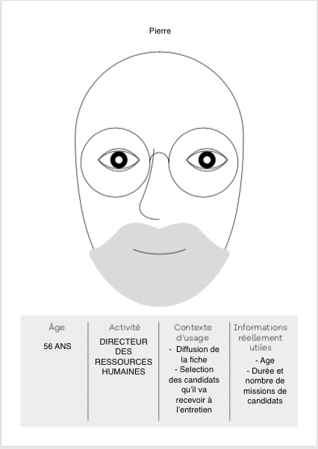
Persona 2  Valentin, Directeur du Contrôle de Gestion | 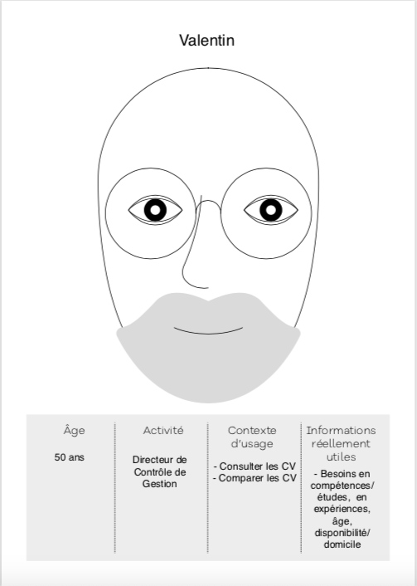
Persona 3

Clémentine, En recherche de poste

Parcours usager par persona

Vous trouverez ci-dessous les parcours usager par persona qui

Parcours usager d’un Directeur de contrôle de gestion (Valentin):

- Valentin a besoin de recruter une personne dans son service
- Il définit ses besoins et crée une fiche de poste avec le DRH
- Il utilise Weka pour consulter les CV disponibles
- Il entre les critères qu’il recherche dans la plateforme/algorithme (compétences, études, expériences, âge, disponibilités)
- Il reçoit les candidats pré-sélectionnés par l’algorithme et par le Directeur des Ressources Humaines au cours d’un entretien
- Il prend la décision finale concernant le recrutement du candidat.

Parcours usager d’un Directeur des Ressources Humaines (Pierre)

- Sur demande du directeur de service, créé avec ce dernier la fiche de poste
- Il diffuse la fiche de poste sur la plateforme WEKA
- Après réception des candidatures sur WEKA il utilise l’outil algorithmique pour filtrer les candidatures. Il porte une attention particulière aux critères d’âge et de stabilité d’emploi du candidat (durée et nombre de missions effectués → candidat doit pouvoir rester longtemps à son poste)
- A l’issue de la sortie de l’algorithme il sélectionne des candidatures (nombre limité) pour les entretiens
- Il fait passer les entretiens avec le directeur du service
- Il valide la décision finale en accord avec le directeur service

Parcours usager de la candidate (Clémentine)

- Elle prend connaissance de la fiche de poste sur la plateforme Weka
- Postule sur la plateforme, en remplissant les informations qui lui sont demandées
- Son profil sélectionné, elle reçoit une invitation à télécharger sa lettre de motivation sur la plateforme, afin que le DRH puisse en prendre connaissance.
- Elle se rend ensuite en entretien d’embauche en présence du DRH et du directeur de service
- Finalement, elle reçoit une notification d’embauche lorsque la décision finale à été validée.

Schéma de synthèse
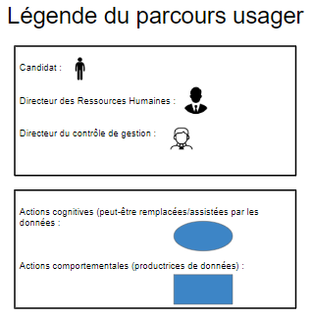
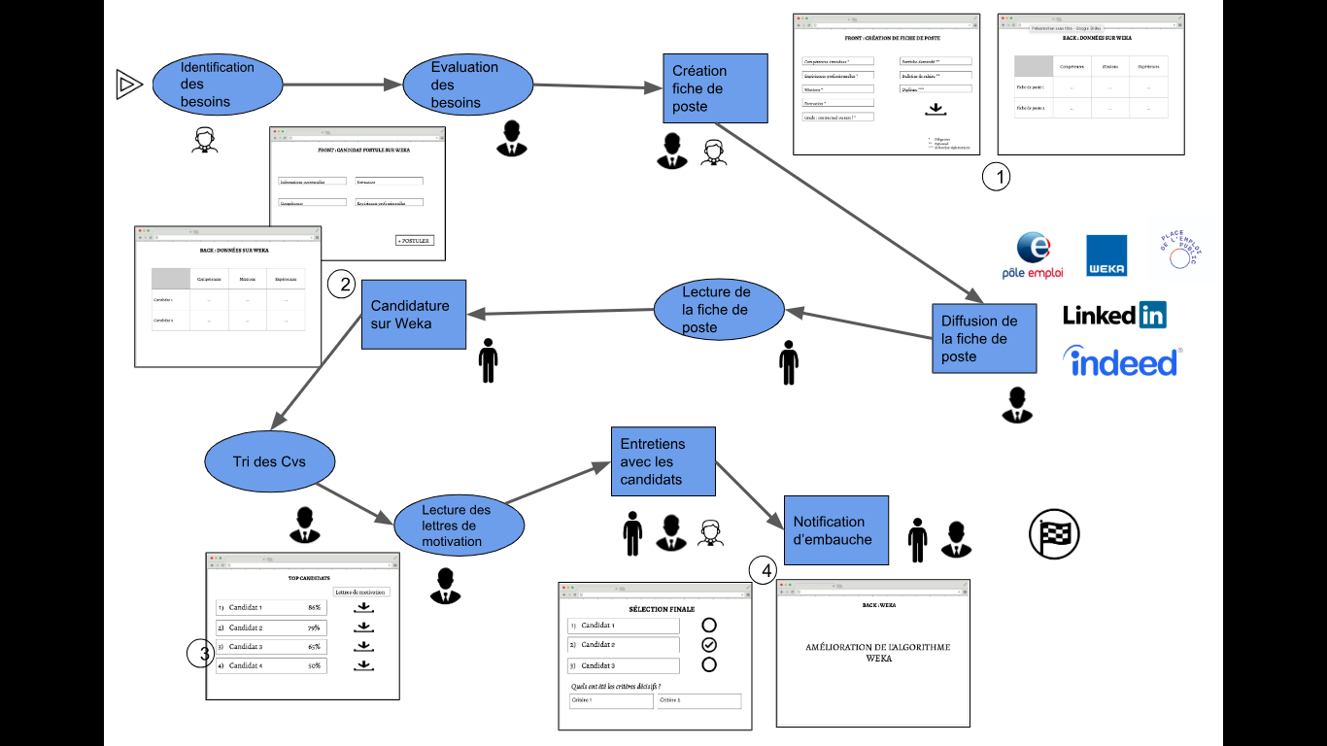

Etape 1 : De l’identification du besoin à la création d’un jeux de donnée “Offre_Emplois”

Exigences fonctionnelles vis à vis de l’outil TerritorIA développé par Weka

(A court terme) Taguer les offres présentes sur Weka.jobs pour les transformer en 1 jeu de donnée et ainsi entrainer l’algorithme

L’outil TerritorIA devra tout d’abord être en capacité de transformer une offre d’emploi au format texte/pdf en un jeu de donnée structurée qui puisse être compréhensible par l’algorithme.

Pour cela, nous proposons que l’outil TerritorIA offre à Pierre et Valentin la possibilité de taguer les offres d’emploi aujourd’hui disponibles au format texte/pdf.

La liste de tags créée correspond aux critères clés de recrutement identifiés par Pierre et Valentin (ci-après)

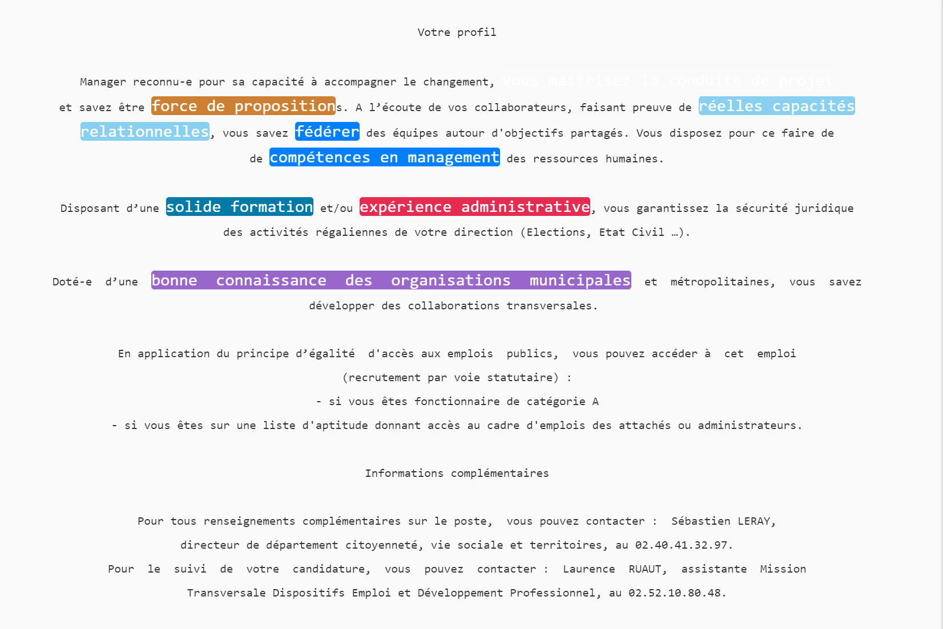
Ainsi, grâce à ce système de tagging, les offres d’emplois deviendront un nouveau jeu de donnée dont le schéma pourra être le suivant :

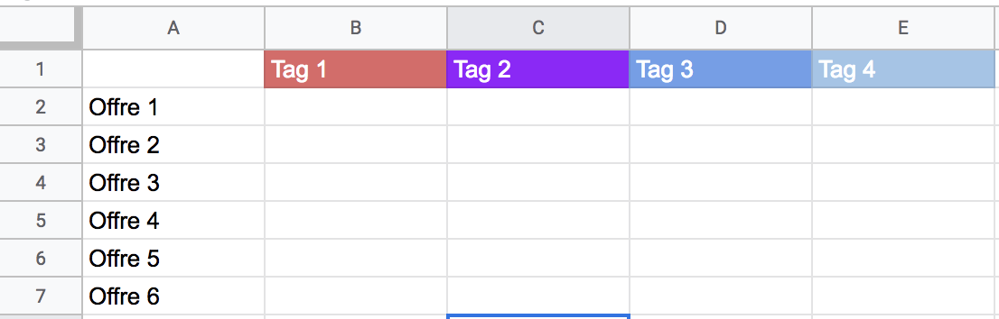

(A moyen terme) Offrir la possibilité au DRH et Directeur de Service la possibilité de remplir le jeu de donnée par interface interposée

Grâce à la première fonctionnalité de TerritorIA, une première structure de base de donnée pourra être constituée. Une fois cette tâche effectuée, il s’agit d’automatiser le remplissage de cette base de donnée.
.
Pour cela, nous proposons que l’outil TerritorIA offre à Pierre et Valentin la possibilité de remplir la base de donnée par interface interposée

Une page (ci-dessous), constituée d’une liste de champs correspondant aux tags établis précedemment devra être construite (expérience professionnelle, connaissance des collectivités territoriales, etc..). Aussi, le remplissage de ces champs devra être interfacé avec la base de donnée pour qu’elle se remplisse au fur et à mesure.

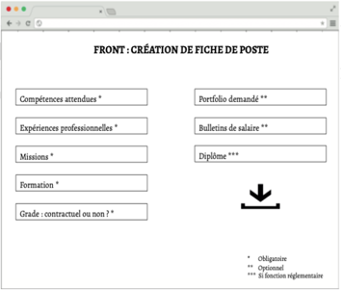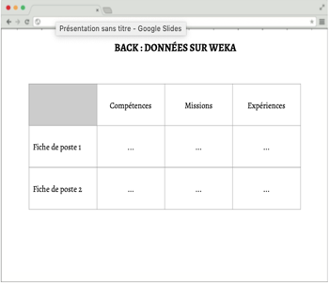

Les avantages des fonctionnalités pour la métropôle de Nantes

Le gain de temps dans les échanges en interne pour construire la fiche de poste

  - Une des principales difficultés rencontrées au début d’une procédure de recrutement est la communication en interne. Les responsables des services n’ont parfois ni le temps, ni la possibilité de communiquer directement avec le service RH occasionnant une perte dommageable de temps.
  - Les services nécessitant l’assistance du service RH pour lancer la procédure sont ainsi forcés d’attendre l’aval de celui-ci et donc à la merci de tout retard.
  - Notre outil permettra d’éviter cette problématique en fournissant au service un outil simple et intuitif à même d’entamer les premières étapes facilitant de fait la coopération entre les services.

Le gain de temps réalisé grâce à l’automatisation de la construction et de la diffusion de la fiche de poste

  - Le pré-remplissage des fiches de postes dans un cadre donné à l’avance par les services RH permettra aux différents acteurs de ne se retrouver que pour une dernière mise au point sur la fiche de poste finale et s’accordant sur la publication et la diffusion de celle-ci autant en ACI (Appel à Candidature Interne) qu’en ACE. La réunion ne prendrait ainsi que quelques minutes grâce à notre outil en lieu et place de multiples réunions de durées aussi longues que variables.

  - A chaque étape, les utilisateurs de notre outil rentrent un certain nombre de données (Titre / Titre de l’annonce / Affectation géographique / Type de contrat / Catégorie / Domaine d’activité / Filière / Cadre d’emploi / Niveau d’expérience) qui permettent de constituer une fiche de poste unique en un temps réduit.

Etape 2 : de la diffusion de la fiche de poste à la candidature

Exigences fonctionnelles vis à vis de l’outil TerritorIA développé par Weka

(A court terme) Taguer les CVs que possède la métropôle de Nantes pour les transformer en 1 jeu de donnée et ainsi entrainer l’algorithme

TerritorIA offre la possibilité de taguer les CVs anonymisés que détient la métropôle de Nantes.

Comme pour les offres d’emplois, l’outil TerritorIA devra être en mesure de tagguer les CVs que possèdent la métropôle de Nantes (ci-dessous). Pour imager notre démarche, nous avons choisi un CV reçu par la Métropole de Nantes pour une offre d’emploi de “directeur de contrôle de gestion”:

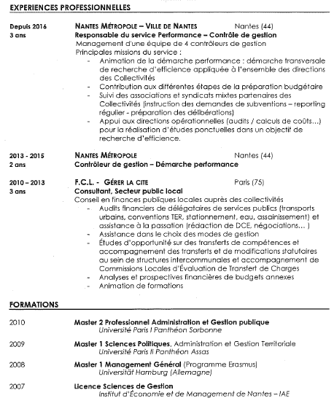

Ce CV est injecté dans TerritorIA et tagué (ci-dessous) :
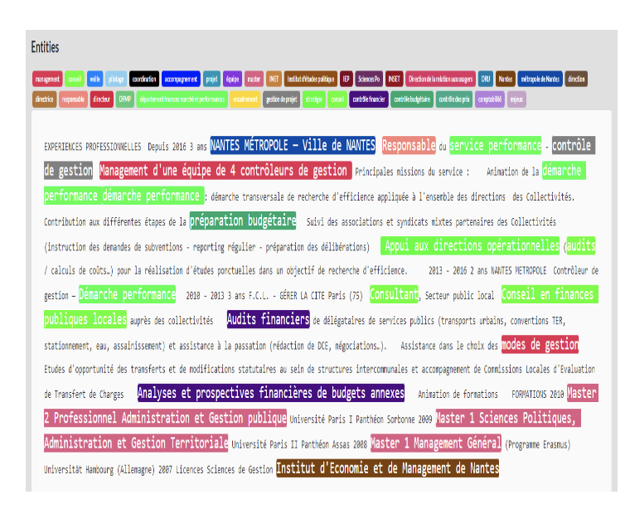

Ainsi, les CVs détenus deviendront une base de donnée structurée (cf ci-dessous)

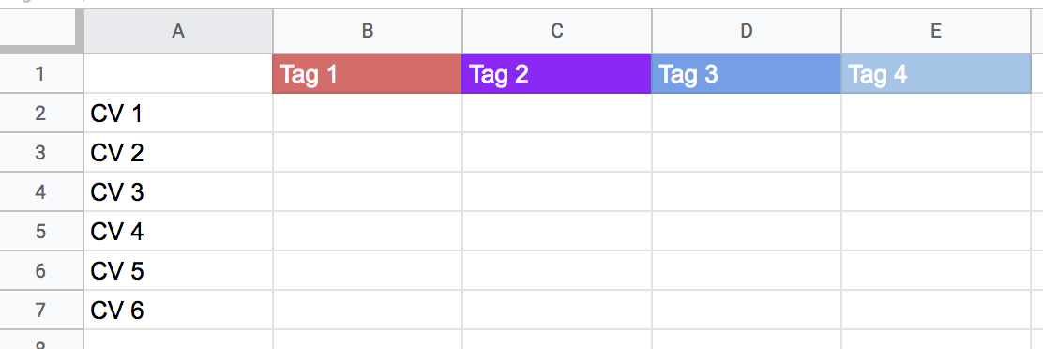

(A moyen terme) Permettre au candidat de remplir des champs qui correspondent aux différentes parties de son CV pour constituer une CVthèque

Lorsqu’une fiche de poste est créée elle est alors diffusée par le directeur des Ressources Humaines sur les plateformes de recrutement (pôle emploi, weka, linkedin, indeed..). Les candidats lisent cette fiche avant d’y répondre en envoyant leurs CVs et lettre de motivation par e-mail. Aujourd’hui, le DRH reçoit des centaines voire des milliers de CV sous format texte/pdf, ce qui les oblige à les analyser mentalement un par un.

Pour assister le DRH dans cette analyse, nous proposons que TerritorIA offre à Clémentine, la possibilité de remplir des champs qui correspondent aux différentes catégories de son CV, mais aussi d’uploader sa lettre de motivation.

Les CVs seron alors transformés en données structurée puis analyséss par l’algorithme (cf ci-dessous)
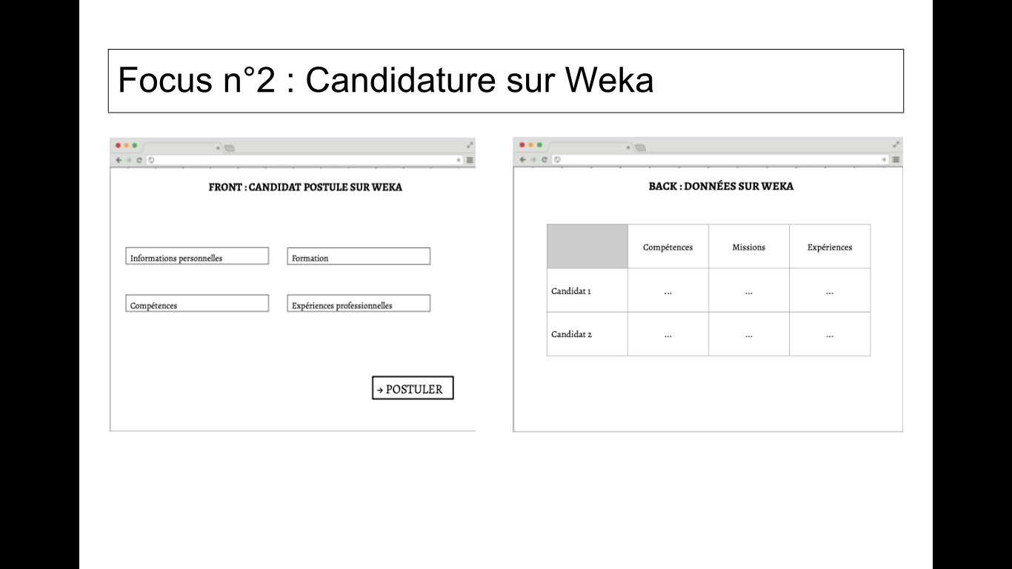

Avantages de cette fonctionnalités pour la métropôle de Nantes

- Le pré-remplissage des fiches de postes dans un cadre donné à l’avance par les services RH permettra aux différents acteurs de ne se retrouver que pour une dernière mise au point sur la fiche de poste finale et s’accordant sur la publication et la diffusion de celle-ci autant en ACI (Appel à Candidature Interne) qu’en ACE. La réunion ne prendrait ainsi que quelques minutes grâce à notre outil en lieu et place de multiples réunions de durées aussi longues que variables.

Etape 3 : du matching entre les données “Offre_Emploi” et “CV_thèque” à l’embauche d’un nouvel agent

Nous proposons à Weka et la Métropole de Nantes un exemple type d’indicateur de matching entre une offre d’emploi de catégorie A (cadres, chefs) et une candidature à cette offre. L’objectif est de proposer à la Métropole de Nantes les CVs qui correspondront le mieux à l’offre.

Exigences fonctionnelles vis à vis de l’outil TerritorIA développé par Weka

Etablir une correspondance entre les tags choisis par Pierre et Valentin et ceux ayant permis de créer la base de donnée “CV_thèque”

Créer un système de correspondance entre les deux systèmes de tags

L’algorithme recevrait les tags exigés ou valorisés par les employeurs de la Métropole de Nantes pour le poste donné (cf Etape 1. → Exigence fonctionnelle 2.) . Ensuite, TerritorIA devra établir une correspondance avec les tags qui ont permis de transformer les CVs en donnée (cf Etape 2. → Exigence fonctionnelle 1.)

Pour que l’algorithme puisse faire correspondre au mieux les deux système de tags, deux façons de procéder sont envisageables :
- Les tags sont les mêmes mots à retrouver dans le CV. Exemple: Le tag “gestion” établi par la Métropole de Nantes devra se retrouver tel quel dans le CV.
- Les tags ne sont pas les mêmes mots à retrouver tels quels mais représentent des catégories qui englobent d’autres mots définis. Exemple :

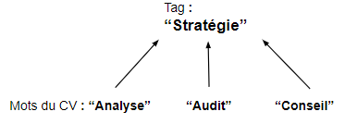

Dans le schéma ci-dessus, le tag défini par le Métropole de Nantes serait “stratégie”, car cette dernière voudrait recruter une personne ayant eu une expérience dans la stratégie chez son ancien employeur. Mais, comme le mot stratégie peut ne pas être présent dans le CV de l’individu, d’autres mots pourraient se rapprocher de ce concept, comme ‘analyse”, “audit” ou encore “conseil”. Ainsi, Si l’algorithme rencontrent ces mots dans le CV, ils seront assimilés au tag “stratégie”.

Laisser à Pierre et Valentin la possibilité de modifier les systèmes de tags en fonction de l’évolution de leurs besoins

Permettre au DRH et au Directeur de service la possibilité de créer de nouveaux tags et de classifier les tags exixstants

Cette fonctionnalité répond au besoin de la Métropole de Nantes d’exercer son libre-arbitre quant à la sélection des CV, ce qui la confronte à deux possibilités imaginées:

- Elle peut décider que certains critères (tags) sont à retrouver obligatoirement dans le CV : dans le cas contraire, les CV en étant dépourvus seraient écartés directement.

- Elle peut également décider de hiérarchiser ses critères d’une échelle de 1 à 3 étoiles (1= obligatoire, 2= optionnel, 3= fonction réglementaire) selon l’importance qu’elles leur accordent. Ainsi, l’algorithme n’écarte pas forcément les CV mais analyse leur pertinence selon la présence ou non des critères définis et la notation de ceux-ci (de 1 à 3 étoiles). A l’intérieur même de ces catégories d’étoiles, les critères d’une même catégorie pourront être eux-mêmes hiérarchisés. Par exemple, un critère évalué de deux étoiles (donc optionnel) peut aussi être noté de A (plus haute note) à C (plus basse note).

Par exemple, imaginons que La Métropole de Nantes apprécierait beaucoup que l’individu ait effectué un rôle de stratégie par le passé dans un organisme : elle note donc le critère (tag) “stratégie” à deux étoiles (optionnel) et A. Au contraire, elle jugerait moins pertinent l’obtention d’un master 2, alors noté deux étoiles mais C. Dans ce cas, un CV comportant le tag “stratégie” ou les mots auxquels il renvoie (comme vu plus haut dans le schéma fléché) sera donc considéré plus pertinent qu’un autre sans ou qu’un autre n’ayant que le tag master.

Ici, le CV d’un candidat a été retranscrit via Dataturks et certains éléments textuels du CV ont été rattachés à un ou plusieurs tags.
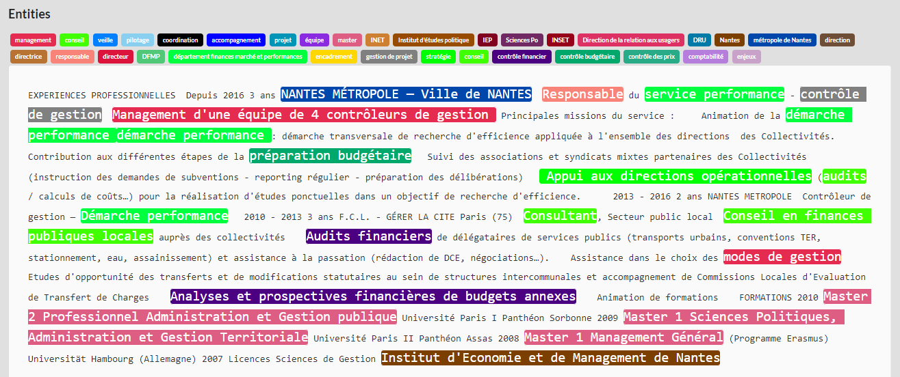

Par exemple, l’élément textuel “Analyses et prospectives financières de budgets annexes”, est assimilé à trois tags : contrôle financier, stratégie et contrôle budgétaire. Ainsi, ce CV sera jugé pertinent pour la Métropole de Nantes car il comporte un élément textuel lié au tag qu’elle apprécie le plus : “stratégie”.

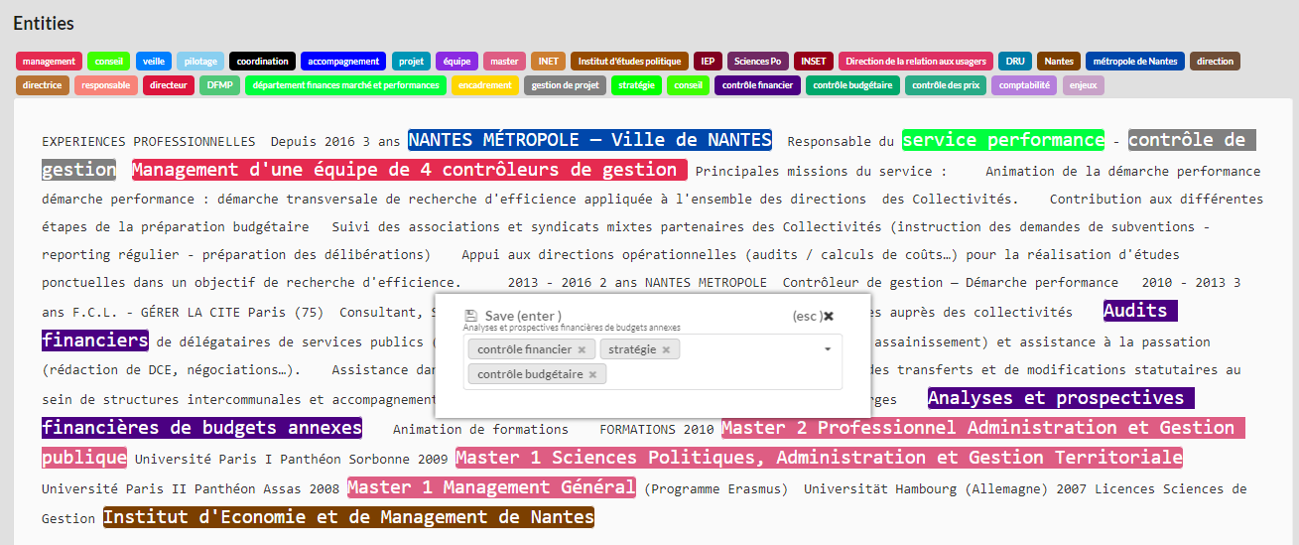

Cette possibilité de hiérarchiser des tags permet de ne pas écarter directement des CV mais que l’algorithme présente les CV les plus pertinents.

Créer un indicateur de correspondance entre les CVs et les offres d’emploi ainsi qu’un dashboard affichant les CVs qui obtiennent le meilleure score

Etablir un indicateur de correspondance entre l’offre et le CVs ainsi qu’un dashboard affichant les CVs ayant obtenu le meilleur score

L’indicateur et le dashboard pourrait prendre la forme suivante :

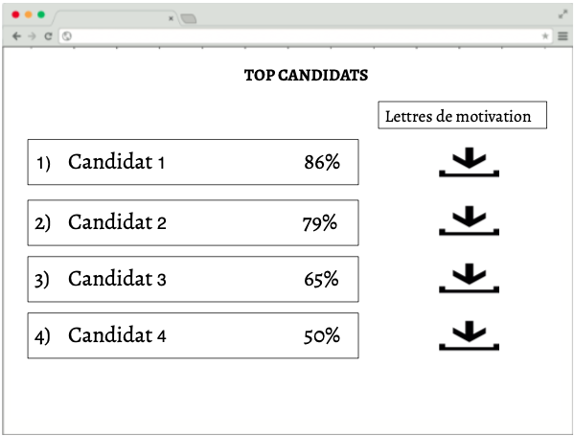
Dashboard exprimant la probabilité de correspondance aux critères

Avantages de ces fonctionnalités pour la métropôle de Nantes

- Dès lors, le DRH dispose des CV les plus pertinents, il peut alors les consulter et distinguer les candidats à l’aide de leur lettre de motivation. Il transmettra ensuite les candidatures qu’il juge les plus pertinentes au directeur de gestion. Ce dernier décidera des candidats qui seront reçus en entretien par le DRH et lui-même.

- In fine, l’objectif de modernisation du processus de recrutement serait approché par un gain de temps conséquent. En effet, le temps passé à définir les critères (tags) par les responsables de la Métropole de Nantes ladite offre d’emploi sera vite rentabilisé sur le long terme : les critères ne seront pas à redéfinir à chaque nouvelle offre du même poste et les employeurs se concentreront directement sur les CV jugés les plus pertinents selon les critères établis. Grâce à toutes les dispositions expliquées, l’algorithme sera en capacité de donner à la Métropole de Nantes un indicateur de matching entre les CV reçus et l’offre d’emploi proposé.

Etape 4 : De la fin du processus d’embauche à l’amélioration de l’algorithme

Exigences fonctionnelles vis à vis de l’outil TerritorIA développé par Weka

Indiquer à l’algorithme les critères déterminant dans le choix de retenir candidat

Indiquer à l’algorithme les critères/tags ayant été déterminants dans le choix d’un candidat

Suite à l’embauche du candidat, les directeurs rentreront les critères les plus importants (deux par exemple) présents dans le CV ayant déterminé leur choix. Ces critères seront ensuite transformés et s’ajouteront à la base de données de l’algorithme TerritorIA.

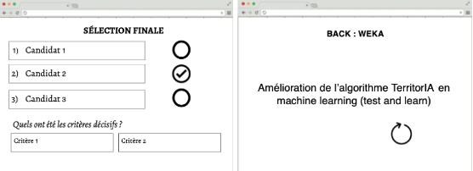

Avantages de ces fonctionnalités pour la métropôle de Nantes

- Cette fonctionnalité permettra d’améliorer TerritoirIA via le processus de Machine Learning : le matching sera de plus en plus pertinent.

Conclusion : les fonctionnalités de TerritoirIA à développer

La possibilité de taguer les offres d’emploi aujourd’hui disponibles au format texte/pdf.

Permettre de remplir une base de donnée “Offre_Emploi” par interface interposée

Permettre de taguer les CVs anonymisés que détient la métropôle de Nantes.

Permettre aux candidats de remplir des champs qui correspondent aux différentes catégories de leur CV et d’uploader leur lettre de motivation.

Créer un système de correspondance entre les deux systèmes de tags

Permettre au DRH et au Directeur de service la possibilité de créer de nouveaux tags et de classifier les tags exixstants

Etablir un indicateur de correspondance entre l’offre et le CVs ainsi qu’un dashboard affichant les CVs ayant obtenu le meilleur score

Permettre au DRH et Directeur de service d’Indiquer à l’algorithme les critères/tags ayant été déterminant dans le choix d’un candidat

